一、单项选择题
关于通用名的说法正确的是
A.通用名针对最终产品，剂型、剂量确定
B.不同企业生产的药品具有不同的通用名称
C.通用名同商标一样可以注册和申请专利保护
D.一个药品只有一个通用名称
E.通用名称一般参照国际纯化学和应用化学会的原则命名

酸性药物在体液中的解离程度可用下列公式来计算。当pH变动一个单位时，分子型药物与离子型药物比例变动
A.1倍
B.2倍
C.10倍
D.100倍
E.1000倍

不属于第Ⅱ相生物结合代谢的反应有
A.葡萄糖醛酸的结合
B.与硫酸的结合
C.与甘氨酸的结合
D.与蛋白质的结合
E.乙酰化结合

苯巴比妥急性中毒时，可加速其在尿中排泄的药物是
A.氯化铵
B.碳酸氢钠
C.葡萄糖
D.生理盐水
E.硫酸镁

属于非特异性作用的是
A.接种疫苗
B.解热镇痛药用于镇痛、抗炎
C.胰岛素治疗糖尿病
D.苯甲酚用于消毒
E.齐多夫定治疗艾滋病

长期嗜酒对哪种酶产生诱导作用
A.CYP2A6
B.CYP2E1
C.CYP3A4
D.CYP2C9
E.CYP2D6

红霉素在胃酸环境中易被破坏，因此同服促胃动力药多潘立酮时
A.红霉素吸收增加
B.红霉素吸收减少
C.多潘立酮吸收增加
D.多潘立酮吸收减少
E.没有影响

丙磺舒和青霉素合用可增强青霉素的抗菌作用，原因是
A.丙磺舒可以促进青霉素的吸收
B.丙磺舒可以促进青霉素在体内的分布
C.丙磺舒是酶诱导剂，可以加快青霉素的代谢
D.丙磺舒是酶抑制剂，可以减慢青霉素的代谢
E.丙磺舒可以减慢青霉素的排泄

适用于体内复杂样品中微量药物的专属准确定量的方法是
A.免疫分析法
B.色谱分析法
C.酶免疫法
D.电化学免疫法
E.发光免疫法

《中国药典》规定原料药的含量百分数，如未规定上限时，系指不超过
A.110.0%
B.105.0%
C.103.3%
D.101.0%
E.100.5%

USP42-NF37正文部分未收载的内容是
A.鉴别
B.含量测定
C.检查
D.用法与剂量
E.包装与贮藏

通常不能用于体内样品测定的分析方法是
A.TLC
B.GC
C.HPLC
D.ELISA
E.LC-MS

有关艾司唑仑的叙述，错误的是
A.临床用于焦虑、失眠、紧张及癫痫
B.属于苯二氮䓬类药物
C.1,2位并合三唑环，增强药物对代谢的稳定性和药物对受体的亲和力
D.药用S构型右旋体
E.活性比地西泮强
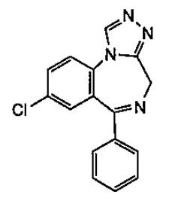

不能用于抗心绞痛的药物是
A.维拉帕米
B.普萘洛尔
C.单硝酸异山梨酯
D.硝酸甘油
E.氯沙坦

化学结构如下的药物是
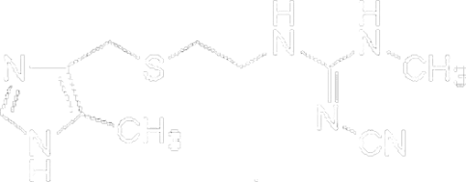
A.H₁受体拮抗剂
B.H₂受体拮抗剂
C.解痉药
D.促胃动力药
E.质子泵抑制剂

阿托伐他汀主要用于治疗
A.高甘油三酯血症
B.慢性心力衰竭
C.高磷脂血症
D.高胆固醇血症
E.室性心动过速

镇痛活性较吗啡弱，镇咳作用较强的是
A.美沙酮
B.芬太尼
C.哌替啶
D.布桂嗪
E.可待因

不属于促胰岛素分泌药的是
A.二甲双胍
B.瑞格列奈
C.格列本脲
D.格列吡嗪
E.那格列奈

对于青霉素，下列描述正确的是
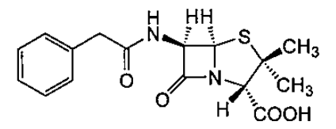
A.可以口服
B.易产生过敏
C.对革兰阴性菌效果较好
D.不易产生耐药性
E.属于人工合成抗菌药

二、配伍选择题
A.还原代谢
B.水解代谢
C.S-氧化代谢
D.N-氧化代谢
E.氧化脱卤代谢
1.普鲁卡因主要发生
2.普萘洛尔主要发生
3.阿苯达唑可发生
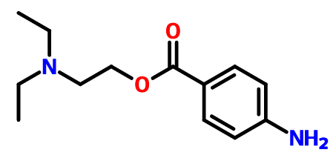
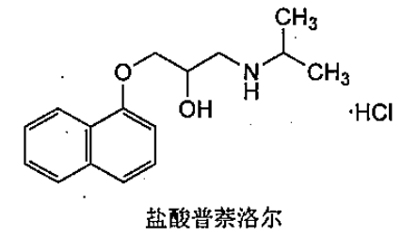
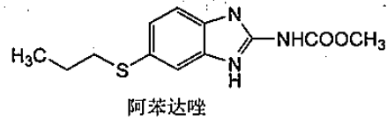

A.高溶解性、高渗透性的两亲性药物
B.低溶解性、高渗透性的亲脂性药物
C.高溶解性、低渗透性的水溶性药物
D.葡萄糖注射液
E.低溶解性、低渗透性的疏水性药物
以下几类药物影响体内吸收的因素是
1.溶出度决定其体内吸收
2.溶解度决定其体内吸收
3.渗透效率决定其体内吸收
4.体内吸收困难

A.酶诱导作用
B.膜动转运
C.血脑屏障
D.肠肝循环
E.蓄积效应
1.某些药物促进自身或者其他合用药物代谢的现象属于
2.通过细胞膜的主动变形将药物摄入细胞内或从细胞内部释放到细胞外的过程属于

A.受体脱敏
B.受体增敏
C.同源脱敏
D.异源脱敏
E.异源增敏
1.胰岛素受体对胰岛素脱敏，对β-肾上腺素类药物也不敏感
2.高血压患者长期应用普萘洛尔突然停药引起的“反跳”现象

A.完全激动药
B.部分激动药
C.反向激动药
D.竞争性拮抗药
E.非竞争性拮抗药
1.苯二氮䓬类药物对失活态的受体亲和力大于活化态，药物与受体结合后引起与激动药相反的效应，那么苯二氮䓬类药物称为
2.阿托品可使乙酰胆碱的量效曲线平行右移，但不影响乙酰胆碱的效能，那么阿托品是
3.吗啡和喷他佐辛合用时，当喷他佐辛和吗啡都在低浓度时，产生两药作用相加效果；当喷他佐辛和吗啡的用量达到一个临界点时，吗啡产生的效应相当于喷他佐辛的最大效应，说明喷他佐辛是

A.内在活性
B.治疗指数
C.半数致死量
D.安全范围
E.半数有效量
1.LD₅₀/ED₅₀
2.ED₅₀
3.LD₅～ED₉₅
4.LD₅₀

A.生活习惯与环境
B.时辰因素
C.遗传因素
D.疾病因素
E.生理因素
以下实例属于影响药物作用的哪个因素
1.细胞内缺K⁺，使用洋地黄类药物易产生心律失常
2.某些患者应用琥珀胆碱可致呼吸麻痹甚至停止
3.西咪替丁晚间用药能有效抑制胃酸分泌
4.高蛋白饮食使氨茶碱代谢加快

A.副作用
B.特异质反应
C.继发性反应
D.停药反应
E.变态反应
1.青霉素导致的异常免疫反应属于
2.长期使用普萘洛尔，停药后引发原疾病复发属于
3.长期使用青霉素，导致不敏感菌株大量繁殖引发感染属于
4.阿托品在使用时引起腹胀、尿潴留属于

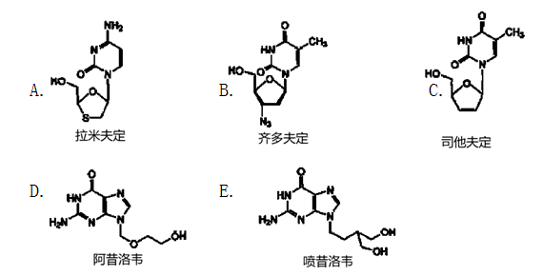
1.2′，3′引入双键，是不饱和胸苷衍生物的抗病毒药
2.用碳原子取代氧原子得到生物电子等排体抗病毒药

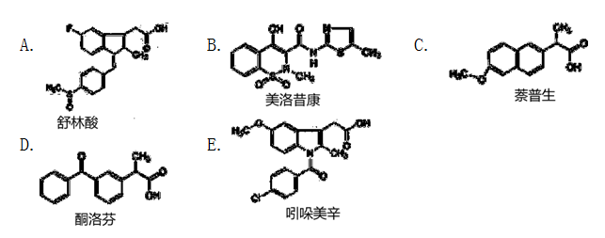
1.结构中含有苯并噻嗪母核，对COX-2有选择性的抗炎药是
2.结构中含有萘环和醚的非甾体抗炎药是
3.结构中含有硫原子和茚环结构的抗炎药是

A.含二氢吡啶结构
B.含四氮唑结构
C.含脯氨酸结构
D.含多氢萘结构
E.含孕甾烷结构
1.依那普利
2.缬沙坦
3.氨氯地平
4.辛伐他汀
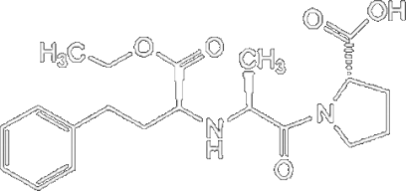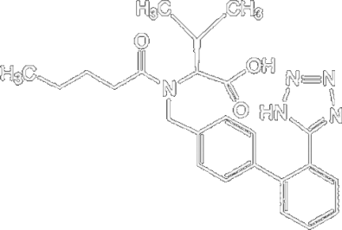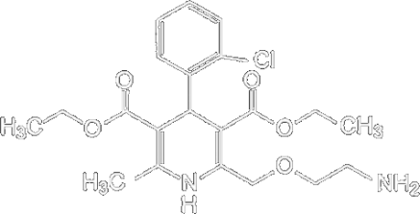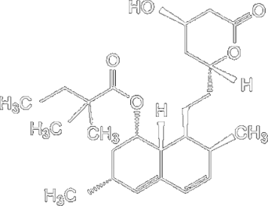

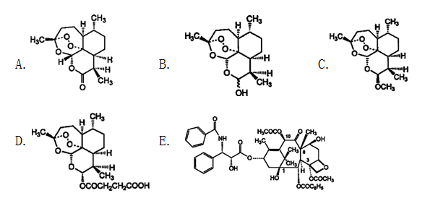
1.我国科学家屠呦呦于1971年从菊科植物黄花蒿中提取分离得到的具有过氧键的倍半萜内酯抗疟药是
2.双氢青蒿素与琥珀酸形成的单酯，游离羧基可与钠成盐。可制成粉针，临用时配制成水溶液用于静脉注射的是
3.从美国西海岸的短叶红豆杉树皮提取得到的具有紫杉烯环的二萜类化合物，属于有丝分裂抑制剂或纺锤体毒素的是
4.青蒿素分子中C10羰基还原得到，抗疟作用比青蒿素强1倍，同时也是青蒿素在体内的还原代谢物

三、综合分析选择题
洛美沙星为第三代喹诺酮类抗菌药、抗菌谱广。临床上用于敏感菌所致的呼吸道、尿道感染。结构式如下：
1.该药物结构式中8位引入了氟原子，使其
A.与靶点DNA促旋酶作用强，抗菌活性减弱
B.药物光毒性降低
C.口服利用度增加
D.水溶性增加，更容易制成注射液
E.消除半衰期缩短，需一日多次给药
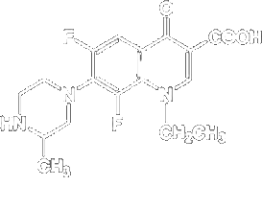

2.该药物可与人体内钙离子等金属离子络合，这一副反应主要与结构中的哪一个基团有关
A.哌嗪环
B.8位氟原子
C.喹啉环
D.3-羧基和4-羰基
E.乙基
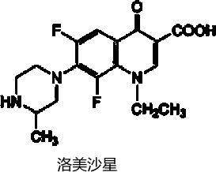

3.假设洛美沙星C_{max}与剂量呈线性关系，单剂量400mg时C_{max}为3.2mg/L，单剂量减半时C_{max}为
A.3.2mg/L
B.2.3mg/L
C.1.6mg/L
D.2.0mg/L
E.6.4mg/L

某患者，女，28岁，近期出现眼睑沉重，结膜充血的症状，医院检查为细菌感染性结膜炎，给予氧氟沙星眼膏治疗。
1.关于氧氟沙星的结构特征和性质说法不正确的是
A.结构中含有一个手性碳，临床用左旋体和外消旋体
B.属于喹诺酮类抗菌药
C.关键药效团是3位羧基和4位羰基
D.左旋体的脂溶性好，因此更易制成注射剂
E.左氧氟沙星在已上市喹诺酮类药中毒副作用最小

2.关于该眼膏剂的说法不正确的是
A.不得添加抑菌剂
B.可添加硼酸调节pH
C.可添加氯化钠调节渗透压
D.属于眼用半固体制剂
E.涂布之后需按摩眼球以便药物扩散

四、多项选择题
下列属于补充疗法的治疗作用的有
A.硝酸甘油缓解心绞痛
B.抗高血压药降低患者过高的血压
C.缺铁性贫血患者服用铁制剂
D.糖尿病患者皮下注射胰岛素
E.使用抗生素杀灭病原微生物从而控制感染性疾病

《中国药典》规定的国家药品标准物质包括
A.标准品
B.对照品
C.标准溶液
D.对照药材
E.参考品

在体内可发生脱甲基代谢，其代谢产物仍保持抗抑郁活性的药物有
A.氟西汀
B.阿米替林
C.帕罗西汀
D.文拉法辛
E.舍曲林
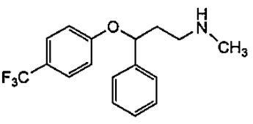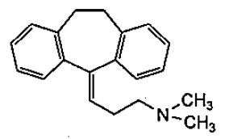
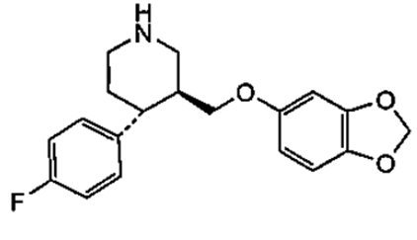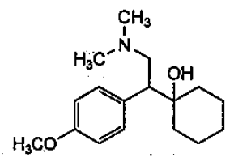
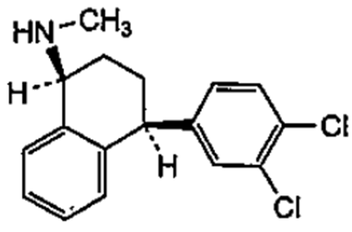

药物结构中引入乙基，对药物的影响是
A.增加位阻
B.增加水溶性
C.增加脂溶性
D.增加稳定性
E.增加酸性

